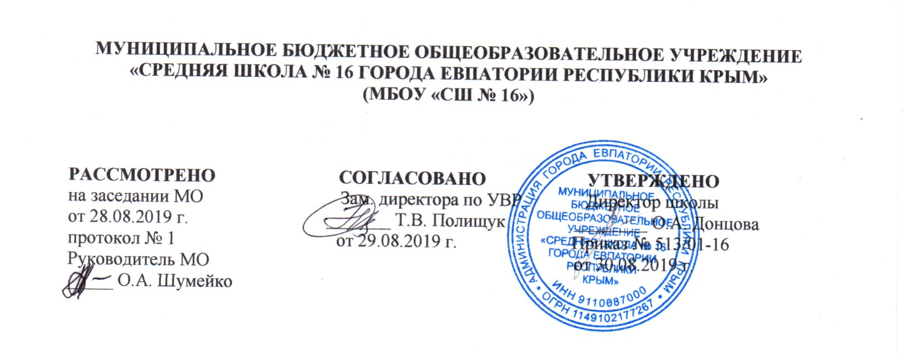

КАЛЕНДАРНО-ТЕМАТИЧЕСКОЕ
ПЛАНИРОВАНИЕ
внеурочной деятельности
общекультурного направления
курса «ГОРОД МАСТЕРОВ»

для 4-Б класса
на 2019-2020 учебный год

Составитель:
Чирко Людмила Викторовна
учитель начальных классов

_____________
(подпись учителя)

г. Евпатория 2019
№ п/п |  | Дата |  | Тема урока
план | факт | план | факт
1. Мастерская игротеки (4 ч)
1 |  | 02.09 |  | Головоломки из чертежной бумаги.
2 |  | 02.09 |  | Головоломки их цветной бумаги.
3 |  | 09.09 |  | Коробки с секретом из картона.
4 |  | 09.09 |  | Коробки с секретом из цветной бумаги.
2. Мастерская дизайна (10 ч)
5 |  | 16.09 |  | Украшение подставок для цветов засушенными листьями.
6 |  | 16.09 |  | Украшение подставок для цветов тканью.
7 |  | 23.09 |  | Украшение подставок для цветов атласными лентами.
8 |  | 23.09 |  | Украшение подставок для цветов пуговицами.
9 |  | 30.09 |  | Украшение подставок для цветов аппликацией.
10 |  | 30.09 |  | Украшение абажура мозаикой.
11 |  | 07.10 |  | Украшение абажура лентами.
12 |  | 07.10 |  | Декупаж.
13 |  | 14.10 |  | Декупаж. Окончание работы.
14 |  | 14.10 |  | Стильные штучки.
3. Мастерская Деда Мороза (8 ч)
15 |  | 21.10 |  | Маскарадные маски из картона.
16 |  | 21.10 |  | Маскарадные маски из цветной бумаги.
17 |  | 28.10 |  | Маскарадные маски из сукна.
18 |  | 28.10 |  | Маскарадные маски из драпа.
19 |  | 11.11 |  | Маскарадные маски из чертежной бумаги.
20 |  | 11.11 |  | Новогодние костюмы. Животные.
21 |  | 18.11 |  | Новогодние костюмы. Сказочные герои.
22 |  | 18.11 |  | Новогодние костюмы. Сказочные герои. Окончание работы.
4. Мастерская мягкой игрушки (8 ч)
23 |  | 25.11 |  | Кукла Аншит-Йокоп. Рисование и вырезание деталей из ткани.
24 |  | 25.11 |  | Кукла Аншит-Йокоп. Сшивание деталей.
25 |  | 02.12 |  | Кукла Аншит-Йокоп. Соединение деталей.
26 |  | 02.12 |  | Кукла Аншит-Йокоп. Набивание ватой.
27 |  | 09.12 |  | Кукла Аншит-Йокоп. Завершение работы.
28 |  | 09.12 |  | Игрушка из колготок «Гусеница». Набивание ватой.
29 |  | 16.12 |  | Игрушка из колготок «Гусеница». Оформление головы и туловища.
30 |  | 16.12 |  | Игрушка из колготок «Гусеница». Украшение.
5. Мастерская коллекции идей (14 ч)
31 |  | 23.12 |  | Сувениры из проволоки.
32 |  | 23.12 |  | Сувениры из пуговиц.
33 |  | 13.01 |  | Сувениры из пуговиц и проволоки.
34 |  | 13.01 |  | Сувениры из пластика.
35 |  | 20.01 |  | Сувениры из пластика, пуговиц и проволоки.
36 |  | 20.01 |  | Футляры для телефонов из ткани или кож.заменителя.
37 |  | 27.01 |  | Футляры для телефонов из ткани или кож.заменителя. Украшение.
38 |  | 27.01 |  | Футляры для карандашей из ткани.
39 |  | 03.02 |  | Футляры для карандашей из ткани. Украшение.
40 |  | 03.02 |  | Футляры для фломастеров из ткани.
41 |  | 10.02 |  | Футляры для фломастеров из ткани. Украшение.
42 |  | 10.02 |  | Вышивание салфетки.
43 |  | 17.02 |  | Вышивание салфетки. Окончание работы.
44 |  | 17.02 |  | Украшение полотенца.
6. Мастерская волшебной паутинки (10 ч)
45 |  | 02.03 |  | Сувениры из ниток. Украшение футляра для очков.
46 |  | 02.03 |  | Сувениры из ниток. Украшение футляра для телефона.
47 |  | 16.03 |  | Сувениры из ниток. Украшение пенала.
48 |  | 16.03 |  | Сувениры из ниток. Украшение обложки для книг.
49 |  | 23.03 |  | Сувениры из ниток. Украшение подставки для карандашей.
50 |  |  |  | Сувениры из ниток. Заколка для волос.
51 |  | 23.03 |  | Сувениры из ниток. Ободок.
52 |  |  |  | Сувениры из ниток. Браслет.
53 |  | 30.03 |  | Сувениры из ниток и бисера.
54 |  |  |  | Сувениры из ниток и пайеток.
7. Мастерская бумагопластики (8 ч)
55 |  | 30.03 |  | Декоративная композиция из чертежной бумаги.
56 |  |  |  | Декоративная композиция из цветной бумаги.
57 |  | 06.04 |  | Декоративная композиция из картона.
58 |  | 06.04 |  | Декоративная композиция «Бумажные цветы».
59 |  |  |  | Декоративная композиция «Дом».
60 |  | 13.04 |  | Декоративная композиция «Фруктовый сад».
61 |  | 13.04 |  | Декоративная композиция «Клумба».
62 |  |  |  | Декоративная композиция «Грибы».
8. Мастерская лепки (6 ч)
63 |  | 27.04 |  | Декоративное панно.
64 |  | 27.04 |  | Подставка из соленного теста.
65 |  |  |  | Украшения из пластической массы.
66 |  | 18.05 |  | Лепка дымковской игрушки.
67 |  | 18.05 |  | Лепка Богородской игрушки.
68 |  |  |  | Лепка игрушки на основе народных традиций.

